


Janáčkova 1003, 563 01 Lanškroun
DŮCHODNÍČEK

Časopis Sociálních služeb Lanškroun
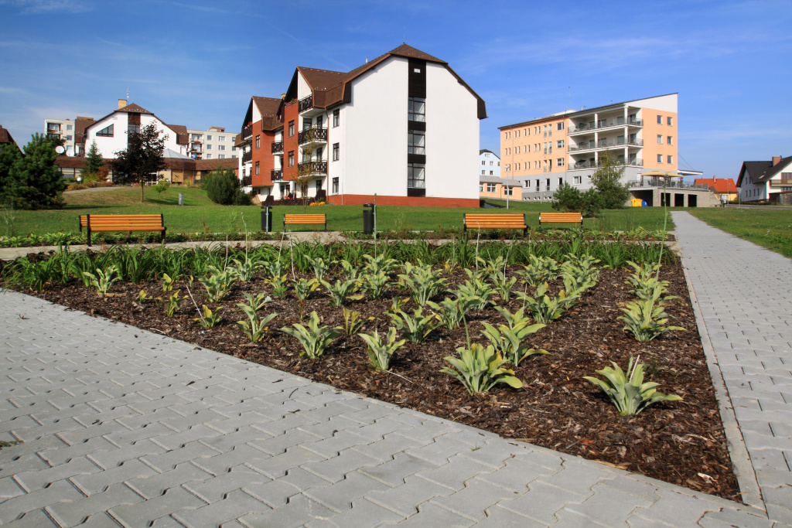

6. ČÍSLO červen 2010

Úvodníček
Milí čtenáři Důchodníčku,
vítám Vás v měsíci červnu. Jak už obrázky dětí na přední straně naznačují, měsíc červen patří dětem. Hned několik dní je v něm totiž dětem věnováno. Hned 1. června je to Mezinárodní den dětí, 4. června je Mezinárodní den dětí, které se staly obětí agrese, 12. června se připomíná Světový den proti dětské práci a 16. června je Světový den afrického dítěte. Navíc je červen posledním měsícem před velkými letními prázdninami, doba školních výletů, pilování známek před vysvědčením apod.
Co Vám v červnu přináším já? Kromě tradičních článků se tento měsíc dozvíte i o výsledku voleb do Poslanecké sněmovny, podíváme se společně do Lubníku a nakoukneme do minulosti, abychom zjistili, jak se vyráběla první plnící pera.
Mějte krásný a pohodový měsíc. Těším se už teď na shledanou v tom dalším.

Váš Důchodníček
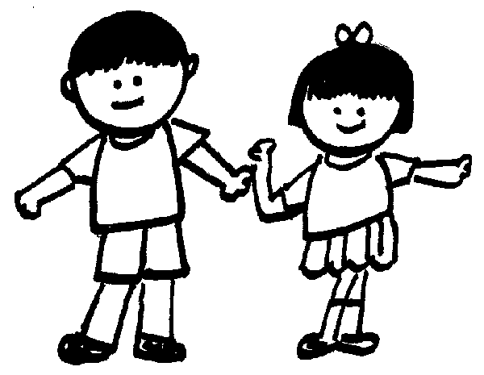

Důležité informace z Domova
V červnu proběhne výběr plateb za ubytování, stravu a služby pro klienty Domova pro seniory, kterým přijde důchod z ČSSZ hromadným seznamem v úterý 15. června 2010, kdy si klienti od 12:30 do 13:30 hodin mohou přijít do pokladny pro zůstatky z důchodu.
Klientům, kteří ze zdravotních důvodů nemohou přijít, donese zůstatek z důchodu paní pokladní s doprovodem pracovnice sociálního úseku dopoledne v úterý 15. června do jejich pokoje.
Výběr plateb za služby klientů Pečovatelské služby na B. Martinů 980 proběhne 10. června 2010.

NA ROTOPEDECH PO REPUBLICE!
Pro ty z Vás, kterým neposedné nožky a chuť sportovat velí nasednout na naše rotopedy a protáhnout si svaly, ale také pro ty, kteří se zajímají o česká města, jejich historii, zvláštnosti, kulturu apod., pro Vás všechny jsme znovu rozjeli akci „Na rotopedech po republice“. Z nasčítaných km ujetých na rotopedech, které jsou před kulturní místností na zeleném patře, se budeme na mapě posunovat po městech a v dalších číslech Důchodníčku Vám budeme přinášet zajímavosti právě z těchto měst. Bude-li to jen trochu možné, přizpůsobíme městům i naše volnočasové aktivity. Proto tedy hurá sportovat, ať se (byť jen pomyslně) dostaneme co nejdál a navštívíme spolu zajímavé kouty naší země.


Co přinesl měsíc květen?

3. května za námi přijela návštěva z Orliček. Malé děti předškolního a raně školního věku, mladé taneční páry i ženy středních let, všichni tito nám předvedly své taneční dovednosti. Mohli jsme tedy zhlédnout tance klasické i orientální.
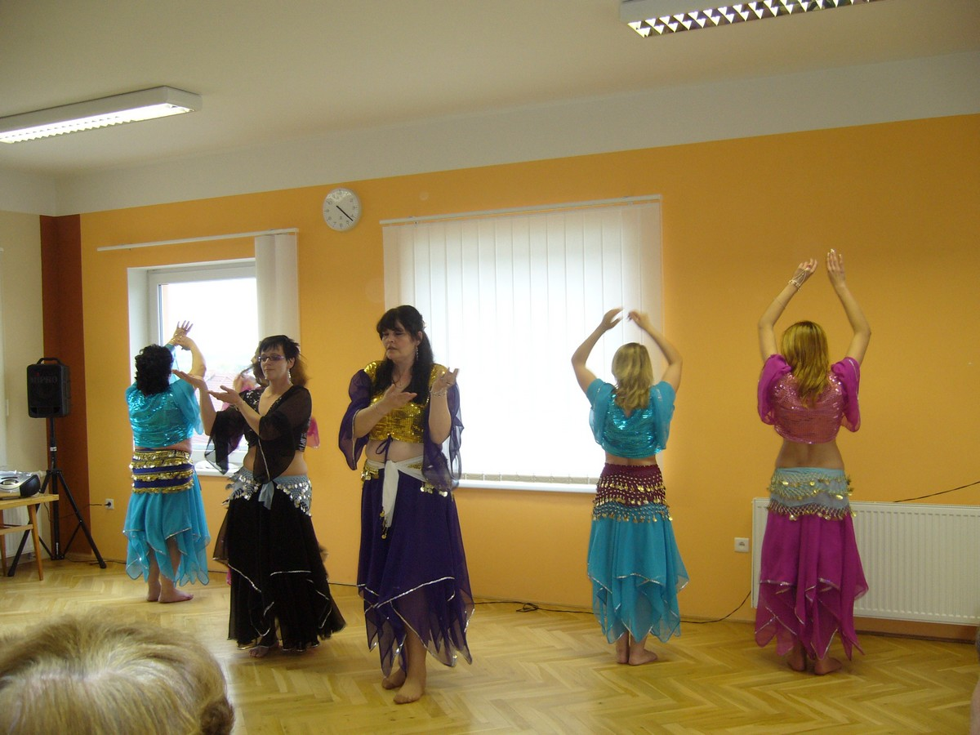
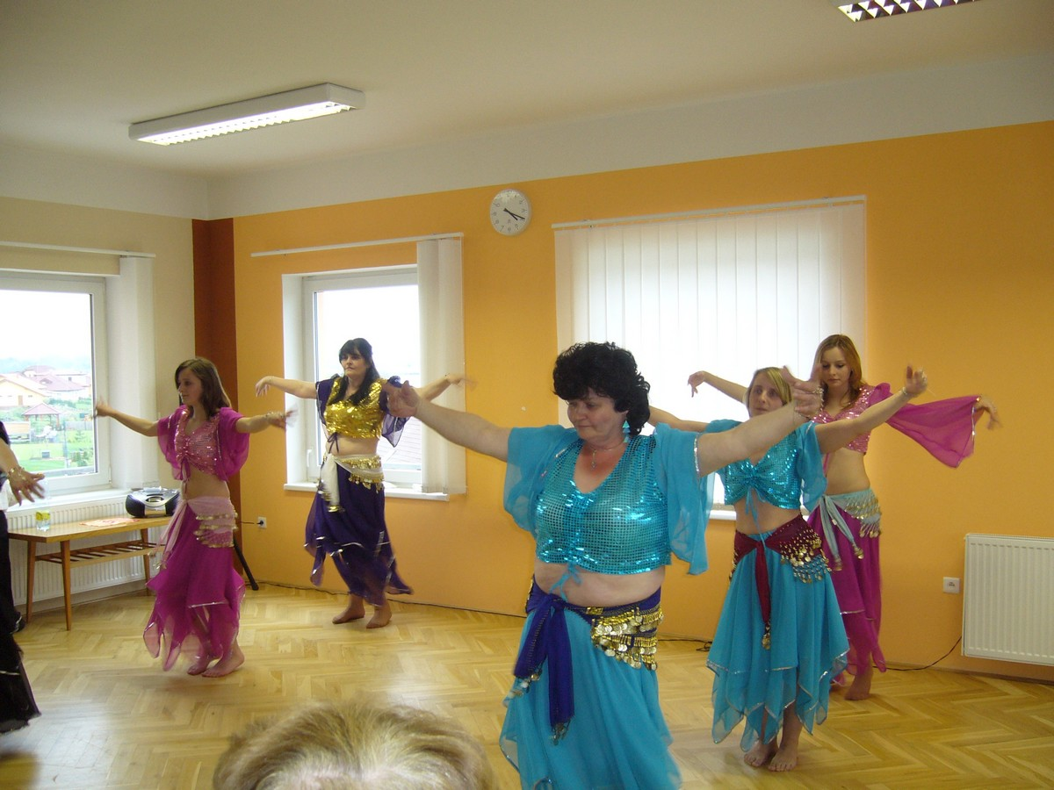
Už je to skoro tradice. A dle Vaší účasti soudíme, že příjemná tradice. O čem je řeč? O vystoupení klientů z Domova u Studánky. Ti nás navštívili 13. května a opět nám předvedli pásma písniček, scének a vtipů.
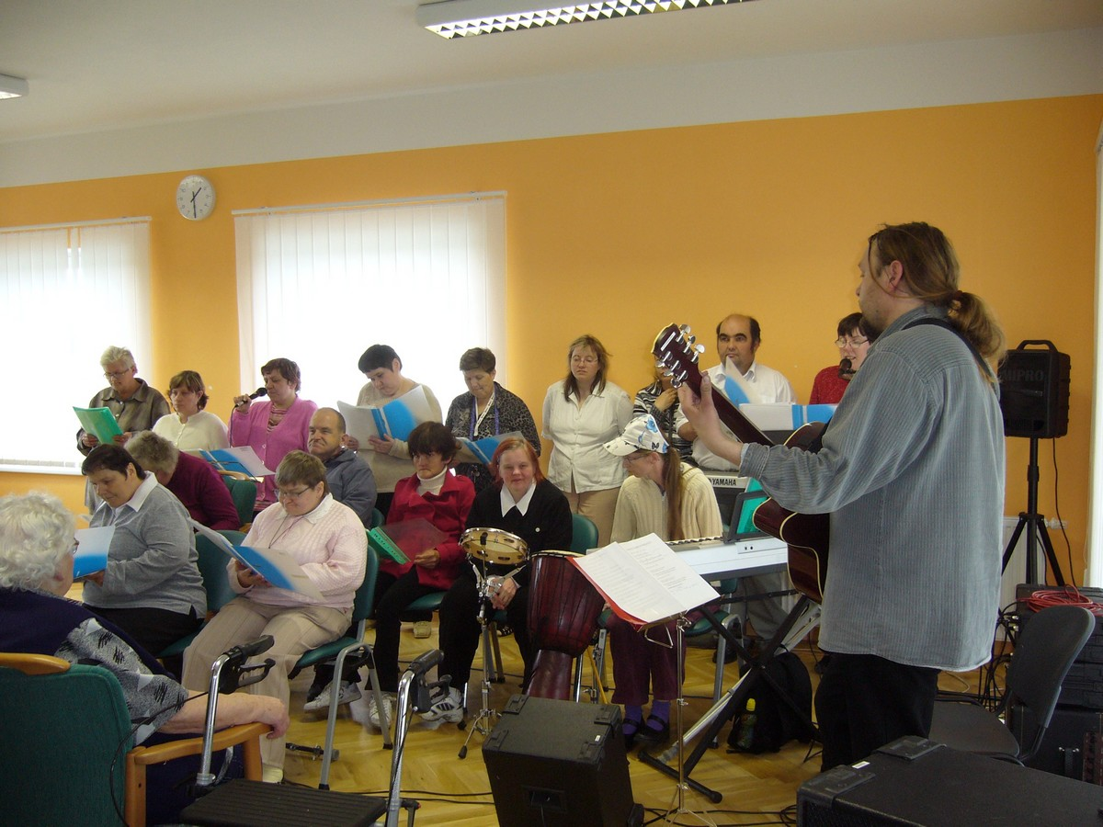

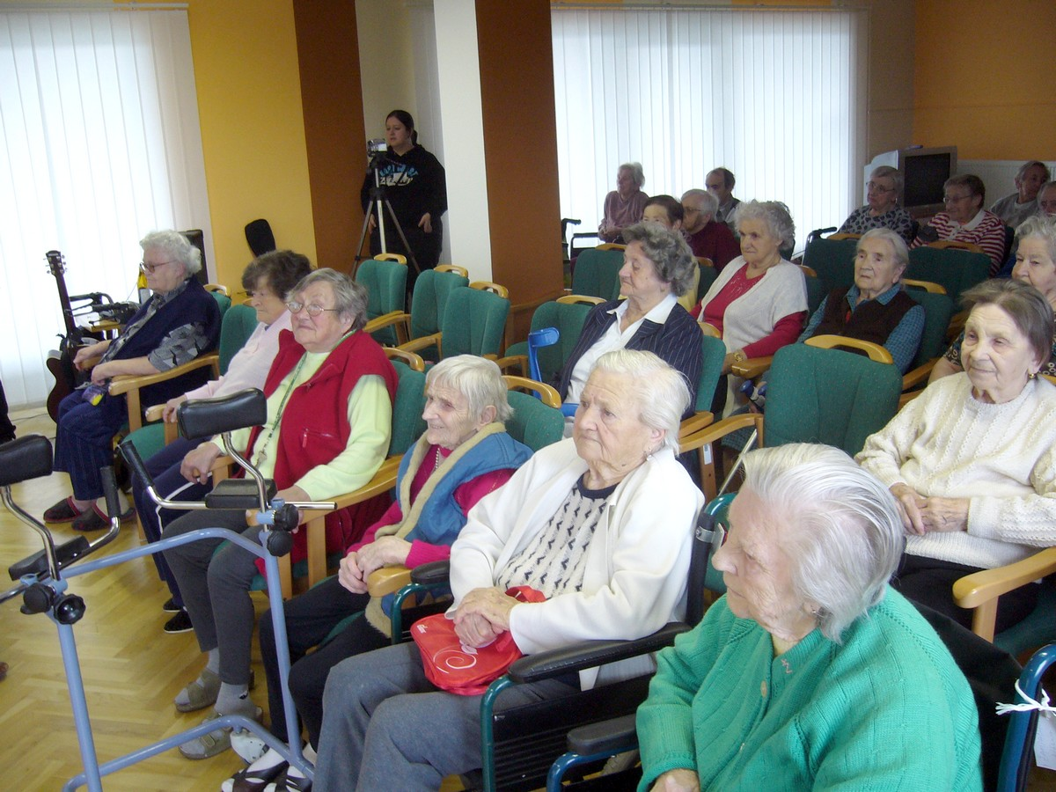
V květnu jsme také měli možnost zhlédnout představení dětí ze Základní školy na Jiráskově ulici. Děti si pro nás tentokrát připravily scénky o zvířátkách, písničky Voskovce a Wericha či Jarky Nohavici.

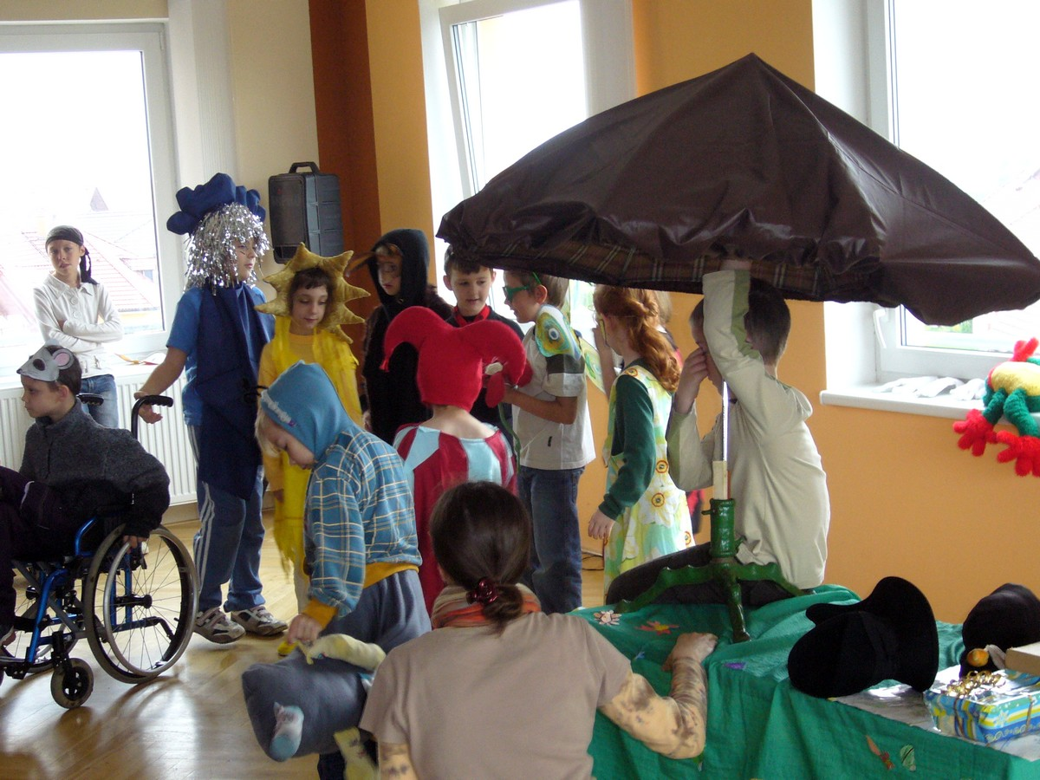
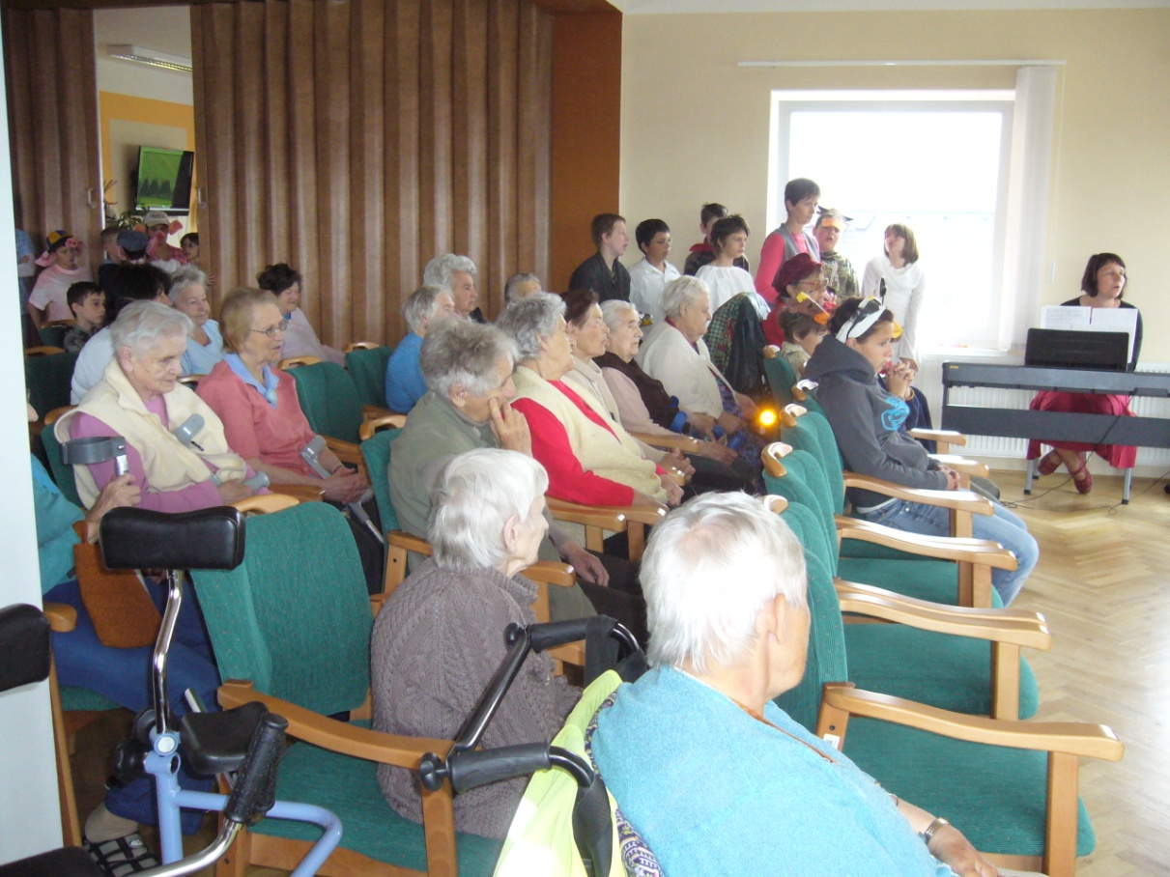

V červnu oslaví své narozeniny:

Jemeljanovová Jindřiška

Krsková Marie

Priknerová Marie


Soroková Angelina

Žáčková Jiřina

Žampachová Růžena

Všem oslavenkyním přejeme vše nejlepší, mnoho dalších spokojených let prožitých ve zdraví a s úsměvem na tváři.
Naše dědinky – Lubník
Název obce je pravděpodobně odvozen od slova „lub“, které značilo okraj mlýnského kamene nebo také dutý vypálený strom. Obec historicky patřila na Moravu. Tuto skutečnost do dnešních dnů potvrzuje hraniční kámen na okraji lesa, vyznačující původní zemskou hranici.
První zmínka o obci je z roku 1267, kdy Boreš z Riesenburgu založil pro spásu duše své, svých předků a manželky klášter „Mariina Koruna“ a daroval mu mimo jiné i pozemky v obci Lusst, což je ztotožňováno s dnešním Lubníkem.
Fara v Lubníku zanikla pravděpodobně v době husitských válek, stejně jako litomyšlské biskupství, a tak byla obec opět součástí olomoucké diecéze. V 16. století byla vesnice přifařena k Tatenici, a tak to zůstalo i v následujících stoletích. Teprve v roce 1850 zde byla zřízena lokalie a o 7 let později se vesnice stala znovu sídlem samostatné farnosti. Zdejší starý dřevěný kostel byl v roce 1832 stržen a na jeho místě byl v letech 1832 – 1835 postaven kamenný kostel v empírovém slohu. Starý hřbitov, který se odnepaměti rozkládal v jeho okolí, přestal začátkem 20. století dostačovat. V roce 1910 byl proto zřízen hřbitov nový, který slouží dosud.
V letech 1925-26 byla obec Lubník elektrifikována. V té době (podle sčítání z roku 1930) žila v obci jen velmi nepočetná česká menšina. Také v předchozích staletích převažovalo v Lubníku německé obyvatelstvo, kolem roku 1670 prý obec čítala 31 německých usedlíků a 4 české. V roce 1834 měl Lubník 91 domů s 583 obyvateli.
Události roku 1945 přinesly veliký zlom v historii obce Lubník a širokého okolí. Původní obyvatelé německé národnosti byli vysídleni a do vesnice začali přicházet noví obyvatelé. Jednalo se převážně o mladé lidi, kteří postupně osídlovali zemědělské usedlosti a ostatní domy. Ke každé usedlosti byly přiděleny zemědělské pozemky. Převážná část nových obyvatel tedy pracovala v zemědělství.
V obci se začal rozvíjet bohatý kulturní a společenský život – pořádaly se zábavy, plesy, hrálo se ochotnické divadlo. Byl ustaven nový požárnický sbor, založena tělovýchovná jednota Sokol a Československý svaz mládeže. Po třech letech od konce války přišel rok 1948. Následkem únorových událostí došlo ke změně politických poměrů v celém státě. Mimo jiné byl také zahájen proces kolektivizace zemědělství. Na jaře roku 1950 bylo v Lubníku založeno Jednotné zemědělské družstvo.
Jednou z prvních akcí v Lubníku po roce 1945 byla regulace zanešeného koryta Lubnického potoka. Práci při úpravě koryta prováděli obyvatelé Lubníka ručně, bez použití mechanizace. Počátkem 60. let byla přeložena silnice před budovou školy. Nově projektované komunikaci musela ustoupit budova fary z roku 1857, která stála naproti kostelu. Ve stejné době bylo přistavěno křídlo k budově bývalé záložny (skladiště) a byla v něm zřízena mateřská školka.
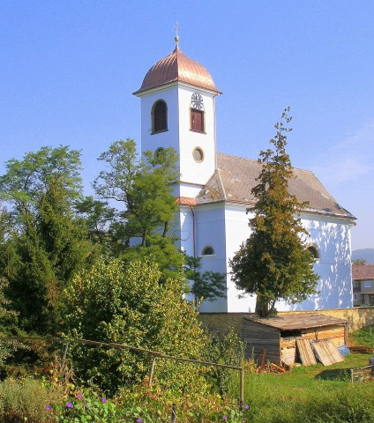
Následně bylo v Lubníku instalováno nové veřejné osvětlení. Na přelomu 70. a 80. let byl v obci vybudován vodovod – jak bylo tehdy obvyklé, jednalo se o svépomocnou akci místních obyvatel. V 70. a 80. letech bylo v Lubníku postaveno mnoho nových rodinných domků a proběhla celá řada rekonstrukcí původních nemovitostí. V této době byl dále založen park v sousedství kostela, vybudovány chodníky podél silnice a opraveny místní komunikace. V roce 1997 byla obec plynofikována. Tím se zvýšil komfort bydlení i kvalita životního prostředí.

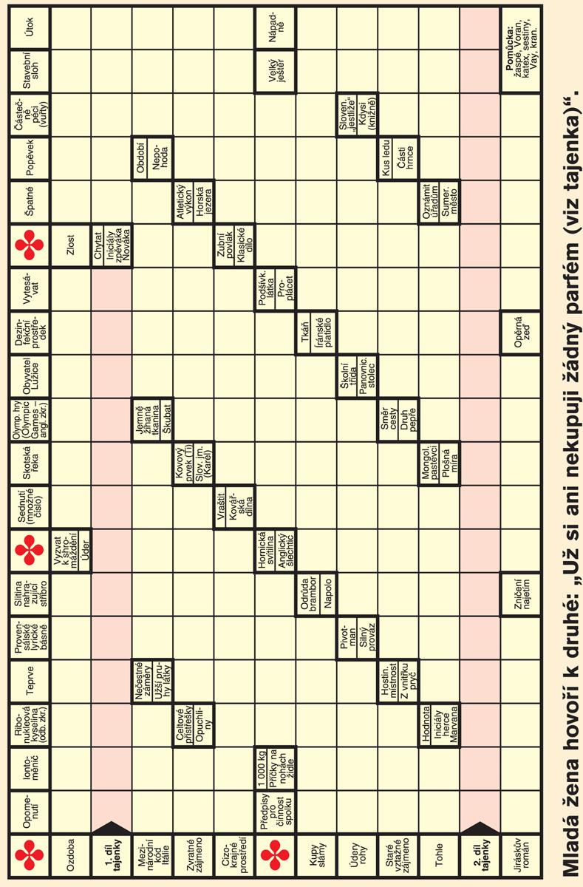


Zpátky do minulosti

Jak vzniklo plnící pero?
Dnes už asi není význam pera tak velký, jako ještě na začátku 19. a 20. století. Pero znají a používají snad všichni prvňáčci, ale jinak se používají různé propisky, fixy, fixy s kuličkovým hrotem a tak dále.
Děti samozřejmě milují nejrůznější barvy pastelek na kreslení, ale i propisek a fixek na psaní. Píšeme i tužkami, malujeme pomocí menších štětečků či velkých štětců. Klasická pera většinou brzy odkládáme a nahrazujeme je jiným nástrojem na psaní.
Jak a kdy však takové pero vzniklo? Je staré jen dvě stovky let, nebo je už znali dávní obyvatelé ve starověku? Čím se psalo, když se ještě nepsalo perem?
Tak například ve staré Mezopotámii se psalo pomocí kamenných hrotů. Velmi oblíbené byly u starověkých písařů i různé jiné ostré předměty, např. rybí kůstky, úlomky kostí a nebo odlámané akátové trny.
Místo tužek, využívajících snadno se otírající šedé tuhy, používali zuhelnatělá dřívka, později olověné tyčinky. Dále se používaly jako olůvka různé slitiny olova s jinými kovy – např. se stříbrem nebo cínem.
V Egyptě a Číně používali k psaní předchůdce našich štětců. V Egyptě byly vyrobeny z rákosového stvolu, na jednom konci roztřepeného. V Číně jej vytvořili nejprve ze svazečku daňčích chlupů ovázaných ovčím rounem, a to už 3 století před naším letopočtem.
Rukojeť tohoto štětečku byla vyráběna z krásných materiálů, jako např. porcelán, slonovina, minerál jadeit, perleť i zlato.
Jedním z proslulých čínských vynálezů byl také vynález inkoustu. Vypadal ale jinak, než jak jej známe dnes (vyráběl se v kuličkách nebo bločcích a jeho součástí byl tuk, borovicová pryskyřice, klih, dřevo a uhlí).
Vraťme se zpět k peru. Při jeho vývoji se uplatnili i staří Řekové, kteří začali používat nástroje z tvrdého rákosu se zaostřeným hrotem. V Egyptě se ve 13. století před naším letopočtem používala již pera měděná. Později v Římě se používala i pera z jiných kovů.
Pera se začala vyrábět na počátku 16. století v malých továrnách – manufakturách. Jedny z prvních začaly fungovat např. v německém Norimberku (1544), roku 1657 v Paříži a dále v Nizozemí (1717) a v Anglii (1723). V Anglii se však výroba na počátku 19. století více rozvinula a angličtí technici pak o půl století později pomáhali zakládat moderní výrobu per i jinde, např. ve Francii a Německu.
Zatím je stále řeč o perech, ke kterým patřil kalamář, do něhož se hrot pera musel namáčet. Pera i kalamáře se vyráběly v nejrůznějším provedení a cenách, což je jistě zdrojem sběratelského nadšení. Na počátku 20. století již v Evropě pracovalo kolem tisíce továren na pera. Vyrábělo se mnoho typů per, zákazník si mohl vybrat z nabídky v katalozích. Kalamář s krásným perem byl ozdobou psacího stolu. Nevýhodou ovšem bylo, že se občas převrhl.
A to už byl jen krůček k výrobě plnicích per, jak je známe a používáme dnes.

Volby do Poslanecké sněmovny 2010

Ve dnech 28. 5. – 29. 5. 2010 probíhaly v ČR volby do Poslanecké sněmovny. Volilo se i v našem Domově pro seniory. Ti z Vás, kteří do urny vhodili svůj hlas, teď můžou debatovat nad výsledky. Pro někoho jsou uspokojivé, pro jiné být nemusí. A jak vlastně volby dopadly a jaké bude složení sněmovny? To znázorňuje tento obrázek.
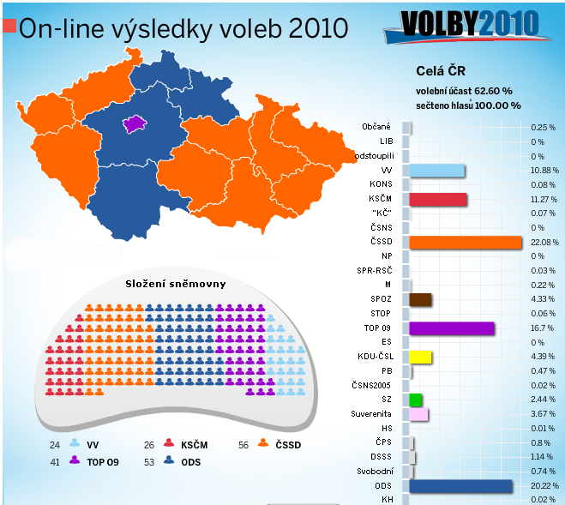

Znáte ten o Pepíčkovi?
Jak už jsme si řekli, červen je měsícem, v němž je několik dnů věnováno dětem. A které dítě se nejčastěji objevuje v našich vtipech? Jak už nadpis napověděl, je to Pepíček. Pojďme se tedy spolu s tímto rošťákem zasmát.
Pepíček: "Tatínku, dnes jsem ušetřil 10 korun!"
"Jo, a jak?"
"Běžel jsem celou cestu do školy za autobusem."
"Tak zítra běž za taxíkem, ušetříš dvě stě!"

Pepíček sedí v lavici a ptá se učitelky: "Máte prsa?" a učitelka odpoví: "Jo mám." a Pepíček se ptá zase učitelky: "Tak proč je nenosíte?

Začínající učitelka si chce na své třídě vyzkoušet poznatky z psychologie: "Každý, kdo si myslí, že je hloupý, ať se postaví." Po chvilce se v tiché třídě postavil Pepíček. Kantorka povídá: "Pepíčku, tak ty si myslíš, že jsi hloupý ?" "Ne, prosím, ale přišlo mi nefér nechat vás stát jedinou."

Přijde Pepíček do ztrát a nálezů: "Prosím vás, mohl bych u vás ztratit housle?"

Ptá se Pepíček maminky jak se rodí děti a maminka mu povídá: "To se večer osprchuješ a pocukruješ a ráno máš děti" tak Pepíček udělá jak maminka řekla, ráno se probudí má kolem sebe plno mravenců a říká: "Kdybyste nebyly moje děcka tak bych vás zabil!"

VAŠE TVORBA
Vážení přátelé,
já vám přeji dobrý den! Mám před sebou Listy Lanškrounska a čtu zpravodajství. Nejdříve kalendář starosty. V jednom zpravodajství jsem četla, jak jeden občan měl zlost na starostu a tak tam napsal: „To se pěkně sedí starostovi v teplém místečku, nemusí nic dělat.“ Kdyby si ten občan přečetl sloupec starosty, věděl by, že ta služba je velice těžká a ta hlava? Někdy k prasknutí. Škoda, že si tu funkci nemůže každý vyzkoušet, aby poznal tu velkou zodpovědnost a to, že je stále jednou nohou v kriminále. A co všechno musí řešit! Má sice své pomocníky, ale odpovědnost bere na sebe.
Dále se dočtu o výtržnictví, které se děje ve městě z opilosti. Vzpomínám si, jak mi maminka vyprávěla, když přišel její otec z hospody posilněn alkoholem, babička nadávala a on ji prosil: „Hančí, nenadávej mi. Víš, co já zkusím, než dojdu domů?“ Každý v té opici má jiné sklony. Někdo je veselý, rád si zpívá nebo pláče. Nebo ničí vše, co mu přijde do cesty, dělá hrdinu. Já bych nesoudila jen ty alkoholiky, ale i ty, kteří jim nalévají, protože již znají, kolik kdo snese. Nejsou jen špatné věci, které se dějí v Lanškrouně, ale všude, kde se nalévá. Bez toho by to nešlo. Ale každý by měl vědět, kdy má dost a zachovat si svoji důstojnost. I já si ráda zajdu na číšku vína do hezké restaurace, když mi ji přinese s úsměvem číšník. Když při tom hraje hudba, je ten svět hned krásnější.
Lanškroun je kulturní město, když čtu, že v kostele byl koncert. Také jsem velice překvapená, že divadelní soubor Škeble vystupuje s takovým úspěchem i na Slovensku. Já jim velice fandím, neboť jsem také hrála v ochotnickém kroužku. Věřím, že těm mladým lidem to zůstane a budou v tom pokračovat.
Na zámečku se chystá výstava, jestli se všechno povede, jak to organizátoři chystají, tak to bude zas krásná věc pro Lanškroun, kterou budeme hledět navštívit i my z Domova pro seniory. Když už nemůžeme všechno vidět, tak si o tom aspoň můžeme přečíst v Listech Lanškrounska. Že mažoretky získávají jeden pohár za druhým, k čemuž jim gratulujeme a přejeme, ať se jim daří i dál, neboť si to zaslouží. Velice záslužné byly i Velikonoční dílny – dobrý nápad, aby se děti naučily plést pomlázky, barvit vajíčka a různé ozdoby. Obdivuji učitelky, které vedou děti k tomu, aby se nezapomnělo na tradice. I cizinci se objevili v Lanškrouně, když přijely děti z Polska. Navštívily naše školy i naše krásné město. Zajímavý je článek o nošení dětí v šátku. Vzpomněla jsem si, jak nosily maminky děti na zádech i v předu na pole a tam se děti válely po mezích. Žádného nenapadlo, jestli je to zdravé. Dnes je již plno zdravotních pomůcek, i strava je pestřejší, plná vitaminů. Dřív děti na vesnici musely pracovat na poli, neměly tolik času na hry. Dnes mají děti všechno, proto jsou tak krásné a urostlé. A já jim to přeji.

Zdraví Anežka

Vážení přátelé,
já Vás všechny mile zdravím. Jak se říká, že se mají staří a nemocní lidé navštěvovat, tak 18. 5. i náš ředitel Milan Minář a sociální pracovnice Marcela Knápková navštívili jednu důchodkyni, 92letou učitelku a poté i ředitelku školy v Tatenici. Sama děti mít nemohla, proto lásku dávala dětem, které dovedla až k maturitám. Dnes jsou z nich lékaři, lékárníci, zdravotní sestry, dobří řemeslníci i jeden kněz. Jako učitelka prošla několik škol. Kdysi statečná žena je dnes jako babička Boženy Němcové, malý uzlíček, ale stále s chutí do života. Drží ji zahrada, na kterou jí chodí pomáhat její bývalí žáci. Nejkrásnější chvíle přišla na svátek matek, když přišlo děvčátko jednoho jejího žáka s kytičkou, aby jí k tomuto dni popřálo.
Takovou vzpomínku mám i já. Když jsem jela do Ostravy vlakem z Tatenice, tak v jednom kupé seděla babička s vnoučkem, tak šestiletým. Přisedla jsem si k nim a brzy jsme se sblížili tak, že mi ten chlapec dal svou adresu a já jemu svou. A na den matek mi ten chlapec poslal přání. Radost, kterou jsem z toho měla, pochopí jen žena, která něco podobného zažije. Když nemá děti a cizí dítě jí pošle přání. Nezůstalo to však jen u toho přání. Přidali se k tomu i jeho rodiče, kteří mě i navštívili, když maturoval, když se ženil. Dokonce mi přivezl ukázat své první dítě. Dnes již jsou babička a dědeček a stále udržujeme takový krásný vztah, čehož si velice vážím.
Proto chápu tu paní učitelku, která by se ráda dostala do našeho Domova. Ale jestli bude muset čekat ještě nějaký rok, tak se toho také nemusí dožít.
Zdraví Anežka

Zápis ze schůze obyvatel
Domova pro seniory
Číslo: 5
Datum: 4. Května 2010
Přítomni:
Marcela Knápková, DiS. – sociální pracovnice
Jana Hrabčuková, DiS. – instruktor sociální péče
Klienti Domova pro seniory
průběh:
1. Připomenutí minulé porady, podpis zápisu z minuté porady zástupcem z řad obyvatel.

2. Klienti byli seznámeni s pátečním promítáním filmu Protektor, které se uskuteční v kině Lanškroun od 17:00 hod., vstup do kina je zdarma.

3. Klientům byla přečtena anonymní stížnost na špatné jídelníčky. Společně s klienty jsme diskutovali nad stížností, v čem jsou jídelníčky horší, co by chtěli změnit, apod. Podněty ze schůze budou předány vedoucímu stravovacího úseku (např. méně rýže o víkendu, méně polévat kaši apod.). Dále jsem klientům připomněla, aby navštěvovali stravovací komisy, kde se mohou k sestavování jídelníčku vyjádřit. Klienti si také přejí, aby cizí názvy jídel byly vysvětlovány.

4. Klientům byl nabídnut nákup v prodejně Gigant. Případní zájemci se mají do konce měsíce května 2010 nahlásit na sociálním úseku. Klienty bychom na nákup doprovodili, případně odvezli autem.

5. Byly přečteny výsledky z dotazníku spokojenosti, který byl klienty vyplňován na počátku ledna 2010.

6. Klienti byli seznámeni s tím, že v pátek 7. května 2010 nepůjde od 7:30 do 14:30 hod. elektřina, výtahy pojedou na záložní zdroj, oběd bude vydáván v kulturní místnosti Domova. Bližší informace budou klientům sděleny osobně v pátek při snídani.

7. Diskuze nad čarodějnicemi. Klienti pochválili sociální úsek, který připravil pálení čarodějnic.

8. Volná diskuze.

kontakty
Domov pro seniory (TEL. 465 503 …)
- mIMO DOMOV SE VŽDY VOLÁ PŘES 9, UVNITŘ DOMOVA SE VOLÍ JEN LINKA (NAPŘ. SESTERNA 020).
Ředitel: Ing. Milan Minář
linka: 001 e-mail: reditel@soslla.cz
Vrchní sestra: Anna Tručková
linka: 002 e-mail: vrchni.sestra@soslla.cz
Sociální pracovnice: Marcela Knápková, DiS.
linka: 006 e-mail: soc.pracovnik@soslla.cz
Instruktor sociální péče: Jana Hrabčuková, DiS.
linka: 007 e-mail: isp@soslla.cz
Vedoucí technického úseku: Marta Šifrová
linka: 005 e-mail: vtu@soslla.cz
Pokladní: Pavla Antesová
linka: 003 e-mail: pokladni@soslla.cz

Kantýna/recepce: linka: 015
Prádelna: linka: 011
Sesterna: linka: 020

Koordinátor peč. služby: Milena Doleželová
linka: 030 e-mail: kps@soslla.cz

Důležitá telefonní čísla
Policie ČR 158
Městská policie 156
Záchranná služba 155
Hasiči 150
Život 90 senior telefon 800 157 157
Elpida – zlatá linka seniorů 800 200 007
